**МИНИСТЕРСТВО НАУКИ И ВЫСШЕГО ОБРАЗОВАНИЯ РОССИЙСКОЙ ФЕДЕРАЦИИ**

**РЯЗАНСКИЙ ГОСУДАРСТВЕННЫЙ РАДИОТЕХНИЧЕСКИЙ УНИВЕРСИТЕТ им. В.Ф. УТКИНА**

Кафедра «Автоматики и информационных технологий в управлении»

**ОЦЕНОЧНЫЕ МАТЕРИАЛЫ ДИСЦИПЛИНЫ**

***КОМПЬЮТЕРНЫЕ ТЕХНОЛОГИИ В ОБРАБОТКЕ ИЗОБРАЖЕНИЙ***

Специальность 12.05.01

«Электронные и оптико-электронные приборы

и системы специального назначения»

ОПОП

«Оптико-электронные информационно-измерительные приборы и системы»

Квалификация выпускника – инженер

Форма обучения – очная

Рязань 2022 г.

Оценочные материалы – это совокупность учебно-методических материалов (контрольных заданий, описаний форм и процедур), предназначенных для оценки качества освоения обучающимися данной дисциплины как части основной профессиональной образовательной программы.

Цель – оценить соответствие знаний, умений и уровня приобретенных компетенций, обучающихся целям и требованиям основной профессиональной образовательной программы в ходе проведения текущего контроля и промежуточной аттестации.

Основная задача – обеспечить оценку уровня сформированности общекультурных, общепрофессиональных и профессиональных компетенций, приобретаемых обучающимся в соответствии с этими требованиями.

Контроль знаний обучающихся по дисциплине проводится в форме текущего контроля и промежуточной аттестации.

Текущий контроль успеваемости проводится с целью определения степени усвоения учебного материала, своевременного выявления и устранения недостатков в подготовке обучающихся и принятия необходимых мер по совершенствованию методики преподавания учебной дисциплины, организации работы обучающихся в ходе учебных занятий и оказания им индивидуальной помощи. К контролю текущей успеваемости относятся проверка знаний, умений и навыков обучающихся: на лекционных занятиях, по результатам выполнения обучающимися практических заданий и самостоятельной работы; своевременность защиты лабораторных работ. Количество лабораторных и практических работ и их тематика определяется рабочей программой дисциплины, утвержденной заведующим кафедрой.

Промежуточный контроль проходит в форме зачета в семестре 7 и экзамена в семестре 8, к которым допускаются обучающиеся выполнившие и сдавшие все лабораторные и практические работы. Форма проведения зачета и экзамена – устный ответ, по утвержденным билетам, сформулированным с учетом содержания учебной дисциплины и приобретаемых компетенций. В билет на зачет включается один теоретический вопрос по темам курса. В билет на экзамен входит два теоретических вопроса по темам курса. Для более объективной проверки знаний может быть задано практическое задание на понимание основ дисциплины. Объем знаний и степень освоения компетенций на зачете оценивается по двухбалльной системе: «зачтено» и «не зачтено». По итогам сдачи экзамена выставляются оценки: «отлично», «хорошо», «удовлетворительно», «неудовлетворительно».

**Паспорт оценочных материалов по дисциплине**

|  |  |  |  |
| --- | --- | --- | --- |
| **№ п/п** | **Контролируемые разделы (темы) дисциплины** (результаты по разделам) | **Код контролируемой компетенции (или её части)** | **Вид, метод, форма оценочного мероприятия** |
|
| 1 | 2 | 3 | 4 |
| 1 | **Раздел 1.**  Основы обработки и анализа изображений | ПК-1.1-З  ПК-1.1-У  ПК-1.1-В  ПК-1.2-З  ПК-1.2-У  ПК-1.2-В | Зачет |
| 2 | **Раздел 2.**  Программные пакеты для компьютерной обработки изображений. | ПК-2.1-З  ПК-2.1-У  ПК-2.1-В | Зачет, лабораторная работа |
| 3 | **Раздел 3.**  Основные подходы к выделению признаков в системах компьютерного зрения | ПК-2.2-З  ПК-2.2-У  ПК-2.2-В | Зачет, лабораторная работа |
| 4 | **Раздел 5.**  Особые точки изображения | ПК-1.1-З  ПК-1.1-У  ПК-1.1-В  ПК-1.2-З  ПК-1.2-У  ПК-1.2-В  ПК-2.2-З  ПК-2.2-У  ПК-2.2-В | Экзамен |
| 5 | **Раздел 6.**  Сегментация в системах компьютерного зрения | ПК-2.1-З  ПК-2.1-У  ПК-2.1-В  ПК-2.2-З  ПК-2.2-У  ПК-2.2-В | Экзамен |
| 6 | **Раздел 7.**  Классификация изображений в системах компьютерного зрения | ПК-2.2-З  ПК-2.2-У  ПК-2.2-В | Экзамен |

**Критерии оценивания компетенций (результатов)**

В рамках текущего контроля на протяжении семестра в качестве оценочных средств используются устные и письменные ответы студентов на индивидуальные вопросы, отчеты о выполнении лабораторных работ и результаты их защиты.

Оценка степени сформированностикомпетенций у обучающихся на различных этапах их формирования проводится преподавателем во время проведения лекций, лабораторных работ по шкале оценок «зачтено», «не зачтено».

Устанавливаются следующие уровни сформированности компетенций в рамках текущего контроля:

1. 0%-50% оценок «зачтено» соответствует неудовлетворительному уровню сформированности компетенций.
2. 51%-85% оценок «зачтено» соответствует пороговому уровню сформированности компетенций.
3. 86%-100% оценок «зачтено» соответствует продвинутому уровню сформированности компетенций.

Уровень сформированности компетенций не ниже порогового является основанием для допуска обучающегося к промежуточной аттестации по данной дисциплине.

Формой промежуточной аттестации в семестре 7 по данной дисциплине является зачет. Зачет заключается в письменном ответе студента по утвержденному билету, в который включается один вопрос по темам курса согласно настоящей рабочей программе. Формой промежуточной аттестации в семестре 8 по данной дисциплине является экзамен. Экзамен заключается в письменном ответе студента по утвержденному экзаменационному билету, в который включаются два вопроса по темам курса согласно настоящей рабочей программе. После подготовки студентом письменного ответа производится его оценка преподавателем путем устного собеседования со студентом. Для понимания полноты усвоения студентом компетенций может выдаваться практическое задание.

В процессе оценки сформированности знаний, умений и навыков обучающегося по дисциплине, производимой на этапе промежуточной аттестации в форме теоретического зачета, используется оценочная шкала «зачтено – не зачтено».

Для получения оценки «**зачтено**» обучающийся должен ответить на теоретический вопрос билета и дать корректный ответ на практическое задание; продемонстрировать общее знание изучаемого материала; знать основную рекомендуемую программой дисциплины учебную литературу; уметь строить ответ в соответствии со структурой излагаемого вопроса; показать общее владение понятийным аппаратом дисциплины. Допускается наличие погрешностей в ответе на теоретические вопросы и при выполнении практического задания в случае коррекции неточностей по указанию преподавателя.

Оценка «**не зачтено**» ставится в случае незнания обучающимся значительной части программного материала; не владения понятийным аппаратом дисциплины; при наличии существенных ошибок в изложении учебного материала; неумения построить ответ на заданный вопрос и делать выводы по излагаемому материалу. Оценка ставится обучающимся, которые не могут продолжить обучение по образовательной программе без дополнительных занятий по соответствующей дисциплине (формирования и развития компетенций, закрепленных за данной дисциплиной).

Отметка «**не зачтено**» выставляется также, если обучающийся после начала зачета отказался его сдавать или нарушил правила сдачи зачета (списывал, обманом пытался получить более высокую оценку и т.д.).

В процессе оценки сформированности знаний, умений и навыков обучающегося по дисциплине, производимой на этапе промежуточной аттестации в форме экзамена, выставляется оценка по следующим критериям**.**

Оценка «отлично» выставляется студенту, который: продемонстрировал всестороннее, систематическое и глубокое знание учебно-программного материала дисциплины; умение успешно выполнять задания, предусмотренные программой; усвоил основную и ознакомился с дополнительной литературой, рекомендованной программой.

Оценка «отлично» выставляется студентам, усвоившим взаимосвязь основных понятий дисциплины в их значении для приобретаемой профессии; способным исчерпывающе, последовательно, грамотно и логически стройно изложить теоретический материал, безупречно ответить на дополнительные вопросы в рамках рабочей программы дисциплины.

Оценка «хорошо» выставляется студенту, который: продемонстрировал полное знание учебно-программного материала дисциплины, умение успешно выполнять предусмотренные программой задания; усвоил основную литературу, рекомендованную в программе.

Оценка «хорошо» выставляется студентам, показавшим систематический характер знаний по дисциплине и способным к их самостоятельному пополнению и обновлению в ходе дальнейшей профессиональной деятельности; продемонстрировавшим знание всех основных теоретических понятий, дал правильный ответ на большинство дополнительных вопросов по теме билета.

Оценка «удовлетворительно» выставляется студенту, который: продемонстрировал общее знание основного учебно-программного материала дисциплины в объеме, необходимом для дальнейшей учебы и предстоящей работы по специальности; справился с выполнением заданий, предусмотренных программой; ознакомился с основной литературой, рекомендованной программой.

Оценка «удовлетворительно» выставляется студентам, допустившим ошибки в ответе на экзамене, но обладающим необходимыми знаниями для их устранения под руководством преподавателя, либо способным ответить на ряд дополнительных вопросов по теме билета.

Оценка «неудовлетворительно» выставляется студенту, который: не был допущен к промежуточной аттестации по результатам текущего контроля; продемонстрировал незнание значительной части основного учебно-программного материала дисциплины; допустил принципиальные ошибки в выполнении предусмотренных программой заданий; показал отсутствие навыков в обосновании и аргументации выдвигаемых тезисов; допустил существенные ошибки при изложении учебного материала.

Оценка «неудовлетворительно» выставляется студентам, которые не могут продолжить обучение по данной образовательной программе или приступить к профессиональной деятельности без дополнительных занятий по соответствующей дисциплине, а также, если студент после начала экзамена отказался его сдавать или нарушил правила защиты (не самостоятельно работал, обманом пытался получить более высокую оценку и т.д.).

**Типовые контрольные задания или иные материалы**

**Вопросы к зачету по дисциплине**

1. Основные направления обработки изображений

2. Уровни и этапы обработки изображений

3. Требования к алгоритмам анализа изображений

4. Типы изображений различной физической природы

5. Системы обработки изображений

6. Цветовые модели RGB и CMY

7. Цветовая модель HSI

8. Цветовая модель YСrCb

9. Цвет. Обработка изображений в псевдоцветах

10. Цветовые преобразования. Яркостная и цветовая коррекция

11. Цвет. Вырезание цветового диапазона

12. Текстура. Статистический подход

13. Текстура. Спектральный подход

14. Текстура. Фильтры Габора

15. Текстура. Локальные бинарные шаблоны

16. Движение. Основные группы задач

17. Движение. Проблемы обнаружения движения

18. Движение. Алгоритмы на основе вычитания фона

19. Движение. Сопоставление с эталоном

20. Оптический поток. Уравнение неразрывности оптического потока

21. Метод Лукаса-Канаде

22. Пирамидальный алгоритм Лукаса-Канаде

23. Оптический поток. Дифференциальные методы второго порядка

24. Алгоритм выделения пятен

**Вопросы к экзамену по дисциплине**

1. Особые точки изображения. Свойства особых точек изображения

2. Детектор углов Харриса

3. Алгоритм FAST. Детектор углов Трайковича и Хедли

4. Алгоритм SUSAN

5. Детектор SURF

6. Детектор SIFT

7. Описание особых точек. HOG дескриптор

8. Дескрипторы SURF и BRIEF

9. Сопоставление дескрипторов особых точек

10. Оценка параметров геометрических преобразований изображений

11. Алгоритм выделения пятен

12. Сегментация. Постановка задачи сегментации

13. Алгоритм наращивания областей

14. Алгоритм слияния и разделения областей

15. Сегментация по водоразделам

16. Свойства областей изображений. Геометрические свойства

17. Свойства областей изображений. Морфологические свойства

18. Свойства областей изображений. Топологические и яркостные свойства

19. Контуры. Детектор краев Кэнни

20. Представление контуров. Цепной код

21. Представление контуров. Полиномиальная аппроксимация

22. Аппроксимация контуров. Алгоритм Дугласа-Пекера

23. Описание контура. Функция кривизны

24. Описание контура. Дескриптор формы

25. Описание контура. Дескрипторы Фурье

26. Классификация. Решающая функция

27. Классификация на основе методов теории решений. Классификатор по ближайшему среднему

28. Классификация на основе методов теории решений Классификатор по минимуму расстояния Махаланобиса

29. Классификация по методу K-средних

30. Алгоритм классификации на основе набора визуальных слов

**Типовые задания для экзамена по дисциплине**

1. Дано изображение *I.* Результат свертки с маской *h*? Краевыми условиями следует пренебречь.

.

1. Дано изображение *I.* Результат свертки с маской *h*? Краевыми условиями следует пренебречь.

.

1. Дано изображение *I.* Результат свертки с маской *h*? Краевыми условиями следует пренебречь.

.

1. Найдите математическое ожидание изображения по его гистограмме.

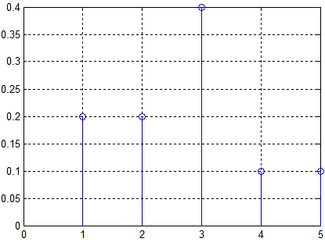

1. Найдите второй начальный момент изображения по его гистограмме.



1. Дано изображение *I*. Постройте его гистограмму.

.

1. Для изображения *I* вычислить его центр масс . Для этого воспользуйтесь формулами .

.

1. Постройте дескриптор формы для круговой области при числе отсчетов *N* = 4.
2. Дано изображение *I*. Постройте матрицу вхождений  для .

, 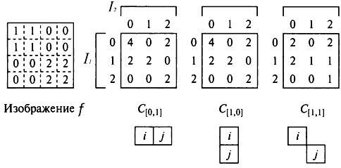.

1. Дано изображение *I*. Постройте матрицу вхождений  для .

, 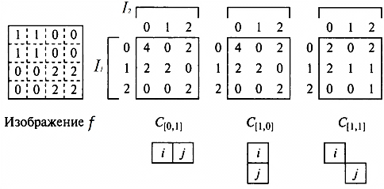.

1. Найдите медиану изображения *I*

.

1. Дано изображение *I*. Найдите ЛБШ (LBP) для окрестности 3x3. При построении окрестности краевыми условиями можно пренебречь. Нумерация значений в окне для построения кода приведена на рисунке ниже.

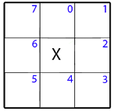 

1. Вычислите значение округлости для бинарного сегмента в форме квадрата.
2. Какое допущение лежит в основе метода Лукаса-Канаде?
3. От какого чистого цвета отсчитываются значения цветового тона в модели HSI?
4. В каком случае энтропия изображения максимальна?
5. В каком случае энтропия изображения минимальна?
6. Вычислить значение округлости для фигуры следующего вида.



1. Угол ориентации сегмента , отсчитываемый против часовой стрелки от горизонтальной оси изображения.
2. Найдите уравнение прямой в аналитическом виде, разделяющей классы 1 и 2, по методу ближайшего среднего.

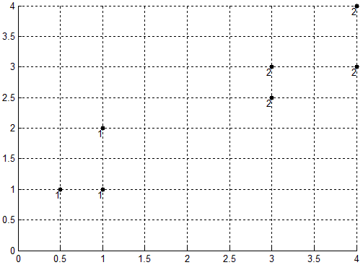

1. Необходимо классифицировать два вида объектов по методу ближайшего среднего. Пусть выбраны два признака *X* = [x1, x2], средние значения для классов равны *m*1 = [4, 2] и   
   *m*2 = [1,5, 1]. Найдите уравнение разделяющей линии в аналитическом виде.
2. Постройте примерную зависимость  для квадратной области, приведенной на рисунке.

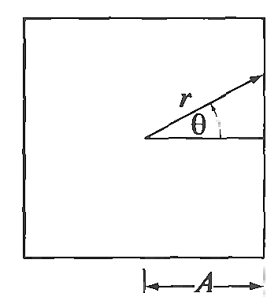

**Практикум по дисциплине**

**Лабораторные работы**

|  |  |  |  |
| --- | --- | --- | --- |
| **№ п/п** | **№ раздела**  **дисциплины** | **Наименование лабораторной работы** | **Трудоемкость, час** |
| 1 | 2 | Ознакомление с основами компьютерной обработки видеоинформации | 2 |
| 2 | 3 | Исследование алгоритмов обнаружения движущихся объектов, используемых в видеодетекторах движения | 2 |
| 3 | 3 | Обработка видеоинформации от анализаторов изображений | 2 |
| 4 | 3 | Исследование алгоритмов обнаружения летательных аппаратов по данным видеонаблюдения | 2 |

**Практические занятия**

|  |  |  |  |
| --- | --- | --- | --- |
| **№ п/п** | **№ раздела**  **дисциплины** | **Темы практических занятий** | **Трудоемкость, час** |
| 1 | 4 | Реализация и исследование детектора Харриса в среде MATLAB | 2 |
| 2 | 4 | Применение алгоритма SURF | 2 |
| 3 | 4 | Исследование точности оценки поворота и смещения изображений | 2 |
| 4 | 5 | Исследование алгоритма наращивания областей | 2 |
| 5 | 5 | Сегментация по водоразделам в MATLAB | 2 |
| 6 | 5 | Исследование детектора краев Канни | 2 |
| 7 | 6 | Применение классификации на основе методов теории решений | 2 |
| 8 | 6 | Применение метода К-средних в среде MATLAB | 2 |

1. **Типовые задания для самостоятельной работы**

1. Датчики изображений

2. Лидары

3. Количественные критерии работоспособности алгоритмов обработки изображений

4. Основные возможности пакета IPT среды MATLAB

5. Представление изображений в среде MATLAB

6. Применение алгоритма на основе LBP

7. Проблемы обнаружения движения

8. Подход к оценке смещения изображений на основе преобразования Фурье

9. Модификации алгоритма Лукаса-Канаде

10. Выделение малоразмерных объектов на ровном фоне при наличии помех

11. Основные возможности пакета CVST среды MATLAB

12. Алгоритмы выделения угловых точек на изображении

13. Совмещение панорамных снимков на основе дескрипторов особых точек

14. Применение сегментации изображений на производстве для выявления дефектов изделий

15. Свойства сегментов. Геометрические, топологические и яркостные свойства.

16. Анализ сегментов по параметрам на бинарных изображениях

17. Фильтрация контуров

18. Описание контура объекта на основе дескрипторов Фурье

19. Поиск похожих изображений в базе данных по примеру

20. Распознавание изображений лиц на основе HOG и LBP дескрипторов

21. Локализация номера транспортного средства на основе методов выделения границ

22. Локализация штрих-кода на изображении